“川农牛农业链”公共技术平台建设方案

项目背景
当前， 新一轮科技革命和产业变革席卷全球， 大数据、 云计算、物联网、 人工智能、 区块链等新技术不断涌现， 数字经济正深刻的改变着人类的生产和生活方式， 成为了经济增长的新动能。 区块链作为一项颠覆性技术， 正在引领全球新一轮技术变革和产业变革， 有望成为全球技术创新和模式创新的“策源地”， 推动“信息互联网”向“价值互联网”变迁。 我国《“十三五”国家信息化规划》 中把区块链作为一项重点前沿技术， 明确提出需加强区块链等新技术的创新、 试验和应用，以实现抢占新一代信息技术主导权。 目前， 我国区块链技术持续创新，区块链产业初步形成， 开始在供应链金融、 征信、 产品溯源、 版权交易、 数字身份、 电子证据等领域快速应用， 有望推动我国经济体系实现技术变革， 组织变革和效率变革， 为构建现代化经济体系作出重要贡献。
我国农业存在生产经营、可持续发展、信息化应用和食品安全等诸多方面面临的问题可以利用区块链并配合相关技术进行解决。从农业生产经营形态来看，目前农业生产经营依然比较传统、粗放，靠天吃饭的局面没有根本改变；从资源可持续发展情况来看，中国农业在生产过程中产生大量资源和能源消耗，致使生态环境破坏严重，直接影响生态安全、人民健康；从信息化程度来看，中国农业信息化、现代化进程还处于起步阶段，需要相关人士引入更多的先进技术，提升农业智能化水平；从食品安全角度看，法律约束、监管力度不够，以及部分企业、个人一味追求利益最大化等，导致中国食品安全问题依然层出不穷，人们对食品安全机制缺乏足够的信任。我国农业正处于一个转型升级的关键时期，农产品盲目高产违规现象丛生、流通加工环节不可信任、农产品电商劣币驱逐良币等问题阻碍着农产品电商的健康、可持续发展。利用区块链，推行数字经济和传统农业转型升级，助推实体农业经济快速高质量发展。
2018年召开的四川省委十一届三次全会指示，“构建具有四川特色优势的现代产业体系”，四川立足发展实际和长远谋划，提出了打造四川农业“10+3”产业体系的重大战略部署，培育川粮（油）、川猪、川茶、川薯、川药、川桑、川菜、川果、川鱼、川竹十大特色产业，做强现代种业、智能农机装备制造、烘干冷链物流三大先导性支撑产业。
本项目基于上述背景，旨在解决四川大量名优农品“大而不强，多而不优”，“群牛无首，无序竞争”的突出问题，利用区块链可信网络和不可篡改特性为农业、农产品赋能，与各农业产生园区强强联合，发挥各自优势共同扶持川内一批特色农产品、龙头品牌、生产基地上链，在特色领域打造出具备一定品牌影响力的可信农业高端产品，提高其农科技附加值。

建设目标和原则

建设目标
落实四川省10+3农业产业体系发展，以区块链为鲜明技术特征，结合物联网、5G、互联网电商和大数据等信息技术打造“川农牛农业链公共技术服务平台”，充分利用区块链在生产组织变革与经营方式变革方面的独特优势，强力支撑彭州川芎、邛崃黑茶、温江大蒜、金堂脐橙、苍溪雪梨、梓潼蜜柚、小金松茸等一批川内名优产品上链，在名品认证、全程溯源、安全检测、订单生产、产品促销等方面提供高效可靠优质的技术保障，明显提升农产品品牌价值。
力争用3到5年时间将平台打造成四川乃至全国具有重要影响力的农业区块链平台，支撑上链名优特品100家以上，名品保值增值产值在500亿元以上。

建设原则
- 统筹设计原则
作为重点建设的全省农业方向的权威平台，既要考虑技术引领、又要兼顾系统兼容，能够实现合作共赢。
- 分步实施原则
整个平台是一个涉及区块链平台、运营支撑体系以及行业应用软件系统的综合工程，需要有总体规划、按照应用需要分步实施。
- 高效便捷原则
基于各协作单位在农业领域的权威性，多年可靠运营经验的积累，可信区块链能够有效实现信息共享，保护信息安全，提升信息效率。
- 安全可靠原则
建设规范可靠的管理与技术安全体系，保障系统安全和可靠使用，不受非法入侵，不出现重要数据失窃失密。
- 开放共享原则
公共技术平台设施将按照行业技术标准规范对外开放服务，与行业伙伴共享，共同推进可信互联网发展，打造农业区块链应用共赢生态。

建设思路
- 总账统领，基础先行
区块链是平台的核心和关键基础，平台采用当前较为成熟的区块链2.0技术进行建设，主要是基于不可篡改的一套完整的分布式账本及其上运行的智能合约，本身的具有良好的稳定性和可扩容能力，平台的公共技术服务将基于此进行建设，因此建设时应优先建基础链及分布式存储、区块链状态监视、区块数据浏览器等基础设施，建成后即可实时观察查询平台区块数据及交易及智能合约调用情况，随时掌握平台运营现状。
- 需求导向，应用推动
公共技术平台将支撑川内各名优农业产品上链并提供相关信息化技术服务，考虑到不同品类产品在服务的需求方向、侧重点等方面有明显的区别，因此采用在具体应用产品上线时再配合打造或升级支撑公共内容是一个更为稳妥的建设思路，这样可以极大避免盲目建设、无效建设，以应用来推动公共技术支撑服务的具体规格、要求和容量需求。当然提前的总体建设内容规划（确定大致范围及主要规范）与需求导向、应用推动的思路也并不矛盾，两者属于“画边框”与“填内容”两个阶段的任务。
- 注重效益，稳步演进
平台建设过程中必须要将社会效益与经济效益结合起来综合考虑，并且考虑到平台的长期持续运营，平台必须建立合理的利益分配机制，形成利益共同体，平台与应用互惠互利形成良性互动，共同做大做强，平台通过为应用提供更多更好的应用获得技术和规模上的不断升级演进，平台数据“越好越多、越多越好”，稳步聚集形成区块链农业权威可信数据中心。

建设内容
“川农牛农业链”公共技术平台建设按照从内到外的层次可划分为3大部分内容，即：
以“川农牛农业区块链”为核心的区块链节点服务、网络监控、区块数据浏览服务、资产数据管理工具、区块链分布式存储服务及管理工具等为内容的区块链基础设施建设；
基于区块链基础设施，以支撑重点农产品上链、生产、加工、促销、安全检测、溯源等为目标的应用支撑公共服务中心建设；
以及彭州川芎、邛崃黑茶、温江大蒜、金堂脐橙、苍溪雪梨、梓潼蜜柚、小金松茸等为中心的名优农品区块链应用项目建设。

川农牛农业区块链基础设施（一期建设内容）
    - 区块链节点服务
区块链是“去中心化”的新型系统，分布式账本存储、数字加密、共识机制等实现将由链节点服务软件实现。
“川农牛农业区块链”基于ETH技术体系为基础进行定制开发，共识协议可采用PoW或PoA方式，考虑到与平台后期运营时对交易速度和并发有较高要求，应采用PoA共识协议。“川农牛农业链”上的基础代币（CNG，标准算力）需要提前分配，主要是作为平台交易手续费（gas）,面向平台商户分配和消费者充值赠送。链上所有DApp基于智能合约运行，如平台奖励积分代币是标准的ERC20合约，其余产品可基于ERC20或ERC721规范的合约。
为考虑平台节点的公信力和开放性，体现平台各参与方的权益，所有参与区块封装的节点应有一定代表性，区块封装节点（封装区块后可获取Gas收益，可同意后加入节点成为区块封装者）需要有平台方、政府主管机构、农业产业园区，新加入节点需要获得已有节点过半数通过。区块验证节点则为任何人均可自由加入，但不能直接参与区块封装。
区块链节点的初始组成、加入、退出规则，以及所有成员的权利与义务等需要在项目正式上线前形成规范的正式文档，并在平台所有参与者之间公开，后期的平台运营也应严格按照规则执行和运营监督，
链节点服务软件提供Windows、Linux两个版本，可直接安装，也可以通过Docker安装。
    - 区块链网络状态监控
面向区块链所有用户及公众提供当前区块链运行状态，包括区块高度、最新交易数、出块时长、网络GAS价格、区块GAS限额、活跃节点（需要向监控服务上传状态数据）信息、最近交易数据、当前封装区块节点、状态等网络运行的主要情况。所有信息以图形、表格等形式呈现，实时展示。
监控功能由监控网站及节点上运行的监控程序两部分组成，监控网站基于Docker运行于Linux服务器，监控程序支持Windows或Linux系统，可与节点服务软件集成。
    - 区块链数据浏览器
区块链浏览器是区别于传统中心化平台的重要设施，可面向公众提供所有区块及交易数据，数据生成后不可篡改（是公众信任的重要基础）。区块数据浏览器可为用户便捷的各类区块信息查询及第三方应用调用的API接口。
区块链浏览器功能包括：
交易查询：根据交易号进行交易详情查询。
账户查询：根据账户地址进行账户余额、所有交易等信息查询。
区块信息浏览：查看区块详情信息。
叔块信息浏览：查看叔块详情信息。
合约查询：可查询所有合约及调用信息。
日志查询：可查询区块链上所有日志事件。
API：提供RPC（或GraphQL）格式的程序调用，支持区块、账户、交易、合约、日志等各类服务。
    - 资产管理工具
区块链应用中需要参与交易（如登记溯源信息、向他们转CNG等）都需要先具有自己的账户，区块链账户不同于传统中心化平台，账户需要自行创建（无需平台管理员分配或向平台注册），安全性由自行保管的私钥（不得泄露、丢失）保证。
资产管理工具面向专用的区块链用户（普通区块链查询用户无需签名则不需要），使用图形化操作界面，方便用户用于进行账户创建、导入，查询自己账户下的所有CNG和ERC20等规范的资产，以及进行交易签名实现各类区块链交易及可任意扩展的丰富智能合约应用实现。
资产管理工具提供基础的Web网页功能(可与相关应用进行集成)，以及专用App（Android和iOS）和PC端（Windows、MacOS）软件版本。
    - 区块链存储节点
区块链存储服务使用P2P（点对点）协议的节点网络，通过彼此之间贡献资源(存储、消息转发、支付处理)提供分布式数字存储服务，以达到耐DDOS攻击、零停机、容错、耐屏蔽以及自我维持的目的。
区块链存储主要用于存应用系统中的非结构化数据（图片、大文本、视频、文档等），通过P2P账户系统允许资源与支付之间的交换，实现存储与账户关联，利用CNG支付手段实现在存储服务使用者与提供者之间形成良性的激励机制。
平台中的产品信息、安全检测、溯源图片视频等信息可基于该存储实现，可增强存储的安全性和公众可信度问题。
    - 存储管理工具
存储管理工具主要是解决存储调用的方便性问题，基于区块链存储节点网络提供的存储服务进行服务接口封装，简化存储使用者的调用，并为平台提供存储使用监控，便于管理者及时掌握存储运行状态。

运营支撑公共服务中心（二期建设内容）
    - 地标产品保护上链服务
四川省内有很多地标性产品，如温江大蒜、邛崃黑茶、金堂脐橙等，这些地标产品是特色工艺、区域环境、人文历史、质量品质的代表，如何鉴别地标产品，对于普通消费者是个难题。
利用区块链技术，将地标产品上链，既能起到保护地标产品的作用，又能提升地标产品的价值，同时也为普通消费者提供了一种放心消费的渠道。
地方政府对地标产品的上链严格把关，并结合对地标产品的考核，确保上链的产品符合地标产品的考核标准。地标产品的上链内容可包括，地标产品的基本属性、自然环境、人文历史、工艺等宣传资料。
地理产品保护链的地标产品可与传统电商对接，区块链平台提供标准接口服务，电商平台可查询产品的上链情况，地标产品保护链可视为地标产品的信任中心，消费者对地标产品的信任平台。
此服务适合所有地标性产品。
    - 农产品溯源与质量检测服务
随着生活水平的提高，消费者对产品溯源的诉求越来越强烈。消费者对生产者使用的农药、化肥以及运输、加工过程中使用的添加剂等信息根本无从了解，生产者自己填写的溯源信息可信度低。基于区块链技术的农产品追溯系统，所有的数据一旦记录到区块链账本上将不能被改动，依靠不对称加密和数学算法的先进科技从根本上消除了人为因素，使得信息更加透明。
溯源信息与质检部门的质量检测信息相结合，更提高了产品溯源信息的可信度。将数据化的检测信息及检测报告上链，“溯源信息+安全检测”，这样就构建起了一个农产品质量信任平台。
此服务适合地标性产品及重点农产品。
    - 订单农业服务
订单农业又称合同农业、契约农业，农户根据其本身或其所在的乡村组织同农产品的购买者之间所签订的订单，组织安排农产品生产。通过“公司+基地+合作社+农户”的经营模式，吸引广大种植户加入订单式农业产业链，扩宽销售渠道，降低市场风险，促进农业增效和增收。
订单农业平台就是生产者和消费者之间的交易平台。消费者可通过此平台对产品进行提前预定，生产者依据订单组织生产。同时可以有高级会员定制的形式，顾客可以根据需求决定农场种植品种，使得生产过程更精细、更精准对接消费者，还可以体验生产过程。
此服务适合规模化种养殖基地。

名优农品区块链应用项目（二期建设内容）
以及彭州川芎、邛崃黑茶、温江大蒜、金堂脐橙、苍溪雪梨、梓潼蜜柚、小金松茸等为中心的名优农品区块链应用项目建设，并以这些项目的实际需求为导向建设平台运营支撑公共服务中心。
该部分不是平台的直接建设内容，但作为平台服务对象与平台密切相关，需要平台的运营者基于应用产品项目的实际现状与特点针对性地提出完整解决方案进行独立实施并同步升级或增加平台支撑服务内容。

技术方案

平台总体框架
为划分平台的建设边界，可将平台划分为川农农业链公共技术平台及农业应用层，其中前两层为建设核心部分，应用层为开放场景，由运营支撑提供服务API，在应用层中直接（web网页方式）使用或进一步定制开发，后期可考虑增加专用App。
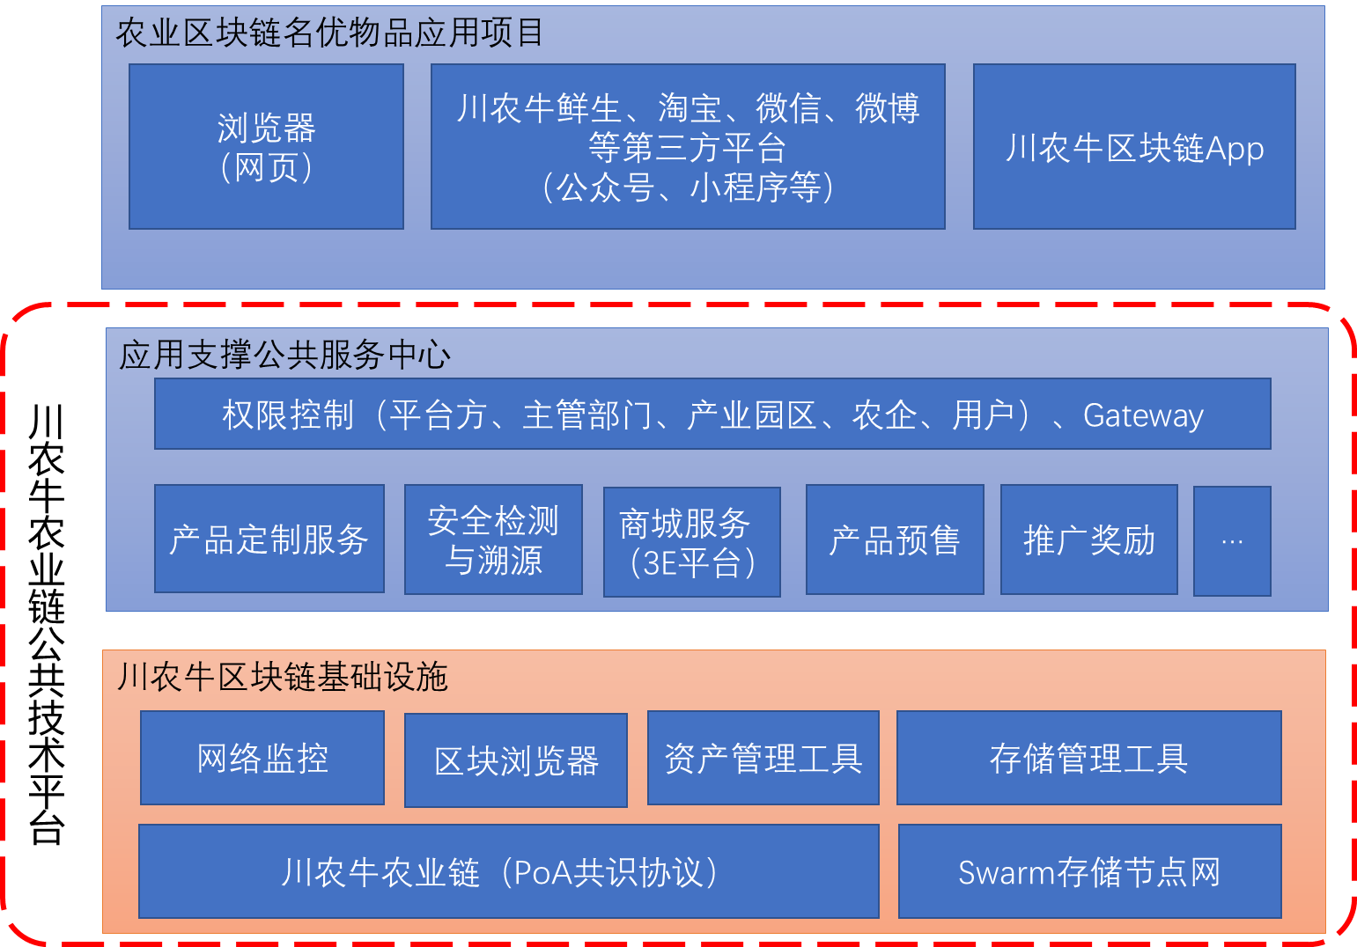

网络部署结构
网络服务器都可以基于云（IaaS）方式进行部署，采用分布工部署，实际的部署中可借助k8s、docker等集群、虚拟化技术简化部署及运营管理，网络部署方案示意如下图所示：
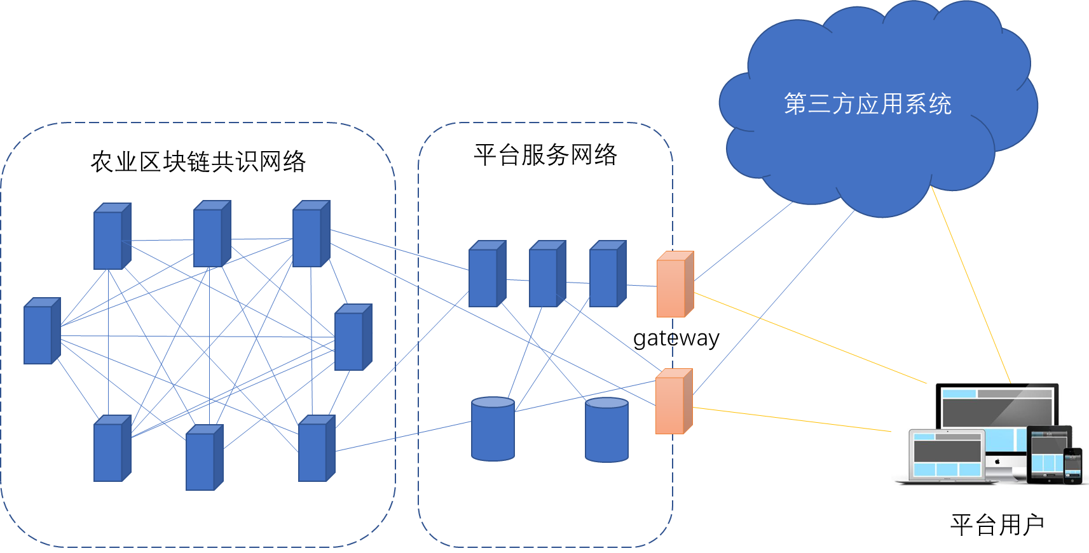

建设计划及预算

项目建设步骤
“川农牛农业链”平台建设分三步进行：
区块链基础平台建设
建设内容：完成川农牛区块链平台链节点软件定制、监控网站和监控软件的开发、区块链数据浏览器开发、资产管理工具以及存储管理工具的开发。部署区块链节点软件、监控网站、区块链数据浏览器及存储管理工具。完成相关的培训指导工作。
应用项目建设（关键）
建设内容：结合产研院现有川农牛e购（新零售+新技术）、农科e站（互联网+涉农高新技术转化）、乡村振兴人才孵化平台（涉农实战型人才孵化）等平台，有计划、有步骤开展地标产品保护链、农产品溯源与质量检测、订单农业等行业应用的建设，在应用建设的过程中，同时建成标准化的的应用支撑服务（如权限控制、推广奖励、商城服务、产品定制服务等），供其他第三方应用调用。
3、公共技术平台优化整合
建设内容：对公共技术平台提档升级，整合优化服务，以形成面向西部乃至全国的农业区块链综合服务平台。

一期项目（区块链基础设施）建设计划
项目正式开启后，将按照需求调研、功能确定与调整、安装与培训、用户使用培训指导、试运行及正式上线运行等几个阶段，预计6月内能正式上线运营。初步计划如下：
项目任务 | 实施进度（6个月）
 | 第1,2月 |  |  |  | 第3,4月 |  |  |  | 第5,6月
项目准备 | 1
需求调研
功能确定与调整
安装及项目组培训
用户使用培训指导
试运行
正式上线运营

